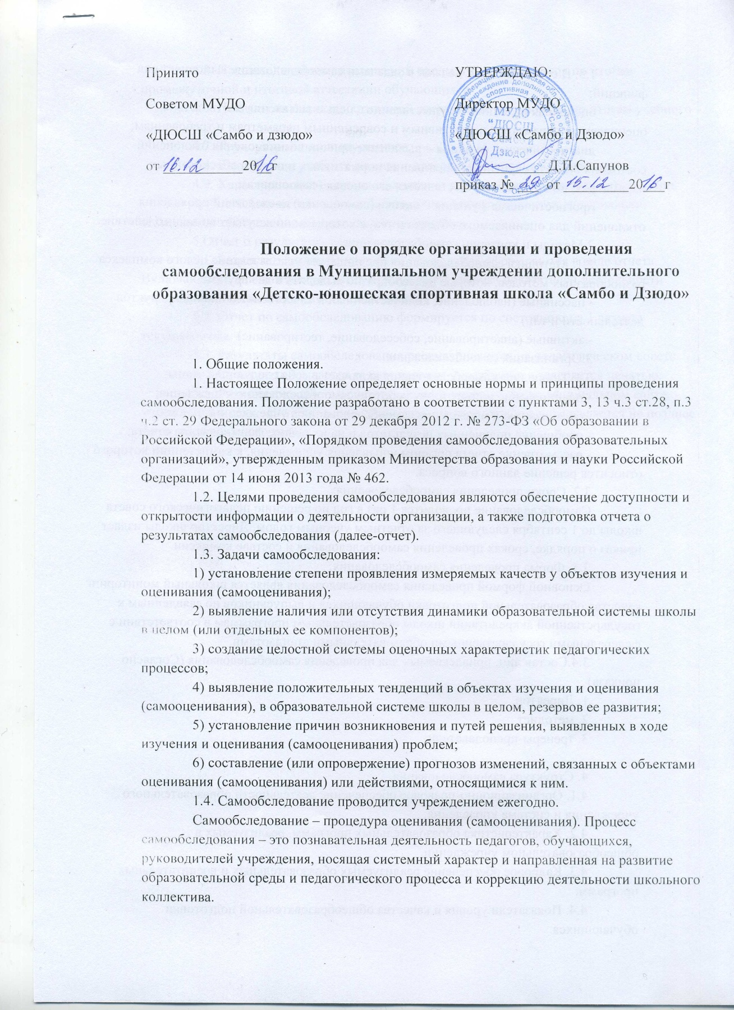

Принято  Советом МУДО  «ДЮСШ «Самбо и дзюдо»  от ___________20__г | УТВЕРЖДАЮ:  Директор МУДО  «ДЮСШ «Самбо и Дзюдо»  _____________Д.П.Сапунов приказ № ___ от _________20___г

Положение о порядке организации и проведения самообследования в Муниципальном учреждении дополнительного образования «Детско-юношеская спортивная школа «Самбо и Дзюдо»

1. Общие положения.
1. Настоящее Положение определяет основные нормы и принципы проведения самообследования. Положение разработано в соответствии с пунктами 3, 13 ч.3 ст.28, п.3 ч.2 ст. 29 Федерального закона от 29 декабря 2012 г. № 273-ФЗ «Об образовании в Российской Федерации», «Порядком проведения самообследования образовательных организаций», утвержденным приказом Министерства образования и науки Российской Федерации от 14 июня 2013 года № 462.
1.2. Целями проведения самообследования являются обеспечение доступности и открытости информации о деятельности организации, а также подготовка отчета о результатах самообследования (далее-отчет).
1.3. Задачи самообследования:
1) установление степени проявления измеряемых качеств у объектов изучения и оценивания (самооценивания);
2) выявление наличия или отсутствия динамики образовательной системы школы в целом (или отдельных ее компонентов);
3) создание целостной системы оценочных характеристик педагогических процессов;
4) выявление положительных тенденций в объектах изучения и оценивания (самооценивания), в образовательной системе школы в целом, резервов ее развития;
5) установление причин возникновения и путей решения, выявленных в ходе изучения и оценивания (самооценивания) проблем;
6) составление (или опровержение) прогнозов изменений, связанных с объектами оценивания (самооценивания) или действиями, относящимися к ним.
1.4. Самообследование проводится учреждением ежегодно.
Самообследование – процедура оценивания (самооценивания). Процесс самообследования – это познавательная деятельность педагогов, обучающихся, руководителей учреждения, носящая системный характер и направленная на развитие образовательной среды и педагогического процесса и коррекцию деятельности школьного коллектива.
1.5. В соответствии с целями и задачами самообследование выполняет ряд функций:
оценочная функция – осуществление с целью выявления соответствия оцениваемых параметров нормативным и современным параметрам и требованиям;
диагностическая функция – выявление причин возникновения отклонений состояния объекта изучения и оценивания нормативных и научно обоснованных параметров, по которым осуществляется его оценка (самооценка);
прогностическая функция – оценка (самооценка) последствий проявления отклонений для оцениваемого объекта и тех, с которыми он вступает во взаимодействие.
2.Методы и критерии самообследования.
2.1. Методика самообследования предполагает использование целого комплекса разнообразных методов, которые целесообразно выделить в две группы:
- пассивные (наблюдение, количественный и качественный анализ продуктов деятельности и т.п.)
- активные (анкетирование, собеседование, тестирование)
3.Организация самообследования.
3.1. Процедура самообследования включает в себя следующие этапы:
- планирование и подготовку работ по самообследованию учреждения;
- организацию и проведение самообследования в учреждении;
- обобщение полученных результатов и на их основе формирование отчета;
- рассмотрение отчета органом управления учреждения, к компетенции которого относится решение данного вопроса.
3.2. Сроки проведения самообследования:
Самообследование проводится 1 раз в год по решению педагогического совета школы до 1 сентября следующего за отчетным учебным годом. Директор школы издает приказ о порядке, сроках проведения самообследования и составе комиссии.
3.3. Форма проведения самообследования:
Основной формой проведения самообследования является школьный мониторинг качества образовательной подготовки обучающихся и выпускников по заявленным к государственной аккредитации школы образовательным программам в соответствии с федеральными государственными образовательными стандартами.
3.4.Состав лиц, привлекаемых для проведения самообследования (Согласно приказа)
1. Директор.
2. методист
3. тренеры-преподаватели.

4. Структура самообследования.
4.1. Организационно-правовое обеспечение деятельности образовательного учреждения и система управления.
4.2. Характеристика образовательных программ, реализуемых в общеобразовательном учреждении.
4.3. Кадровое обеспечение реализуемых образовательных и воспитательных программ.
4.4. Показатели уровня и качества общеобразовательной подготовки обучающихся.
4.5. Показатели оценки достижений предметных результатов по итогам промежуточной и итоговой аттестации обучающихся .
4.6. Показатели оценки достижений спортивных результатов по итогам учебного года.
4.7. Трудоустройство выпускников.
4.8. Выполнение учебных планов и программ по уровням образования.
4.9. Характеристика системы воспитания в общеобразовательном учреждении.
4.10. Учебно-методическое, библиотечно-информационное, материально-техническое обеспечение образовательного процесса.
5.Отчет о результатах самообследования.
5.1. Результаты самообследования учреждения оформляются в виде отчета. Включающего аналитическую часть и результаты анализа показателей деятельности учреждения, подлежащей самообследованию.
5.2. Отчет по самообследованию формируется по состоянию на 1 августа текущего года.
5.3. Результаты самообследования рассматриваются на педагогическом совете.
5.4. Отчет подписывается руководителем учреждения и заверяется печатью.
5.5. Размещение отчета образовательного учреждения на официальном сайте учреждения в сети «Интернет» и направление его учредителю осуществляется не позднее 1 сентября текущего года.

